Q:CJ1W-SCU41-V1使用无协议和Z4LC通讯，在通讯时Z4LC报ERR4错误，请问是什么原因？ | 问题分类
Q:CJ1W-SCU41-V1使用无协议和Z4LC通讯，在通讯时Z4LC报ERR4错误，请问是什么原因？ | Z4LC | 位移传感器 | 陆俊杰
A:根据错误代码，ERR.4是通讯设置错误，经过确认通讯设置正确，PLC信道也接收到了数据。注意到注释2，怀疑可能是发送数据冲突造成Z4LC报错。因此在CJ1W-SCU41-V1的单元设置中设定发送延时30ms。
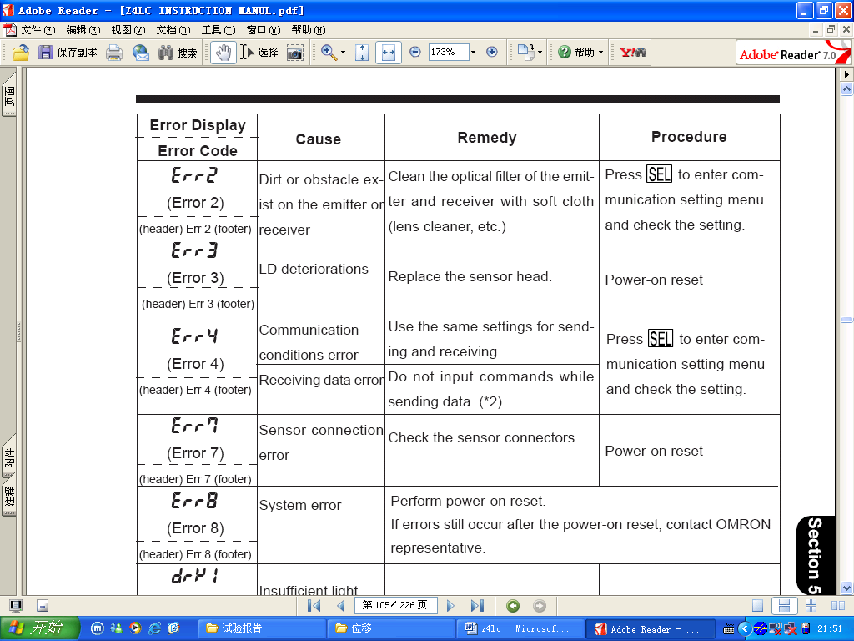
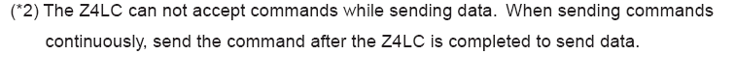
在IO表的CJ1W-SCU41-V1的参数设置中设定发送延时30ms
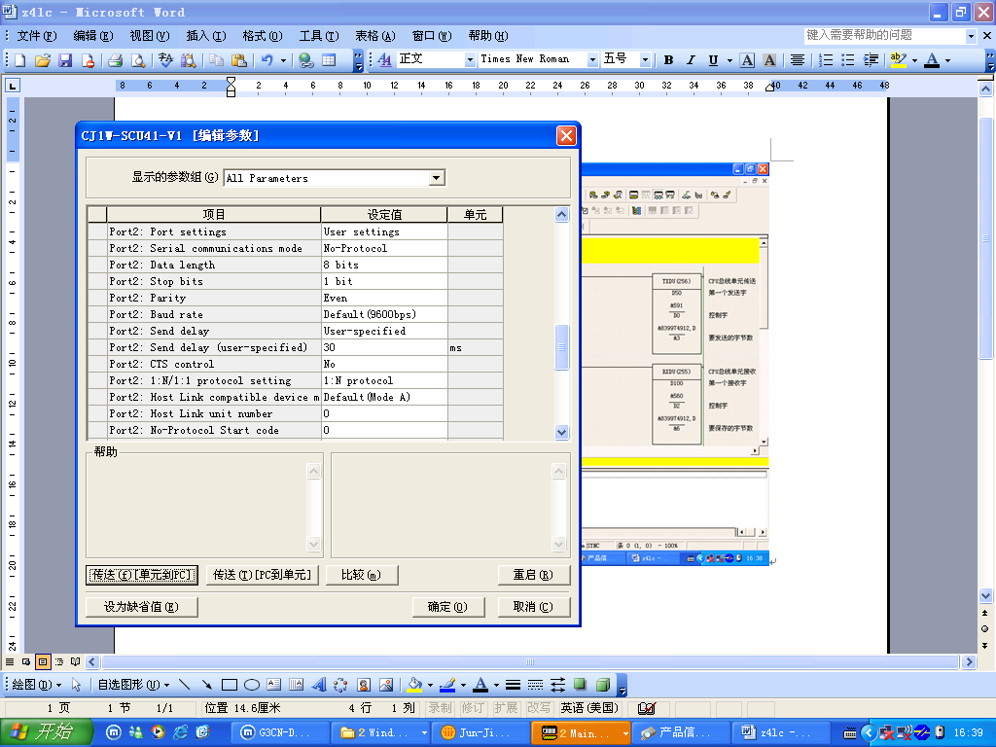
设置此参数以后，Z4LC通讯正常，没有出现报错问题，在数据区接收到正确的数据

